الوضعية 01 :
- أكمل مايلي :
- الأجسام المضيئة هي التي :........................................................................................
- الأجسام المضاءة هي التي : .......................................................................................
- ينتشر الضوء وفق خطوط : ..........................................................
- الحزم الضوئية تنقسم إلى : حزمة ضوئية ..................... حزمة ضوئية .....................
حزمة ضوئية ....................
- الوسط الشفاف هو الوسط الذي : ...................................................................................
- الوسط .................. هو الوسط الذي يسمح للضوء بالمرور جزئيا و لا نرى الأجسام عبره بوضوح .
- صنف المنابع الضوئية التالية داخل الجدول التالي : طاولة , القمر , عود ثقاب مشتعل , حشرة مصباح الليل
, بركان ثائر , شاشة كمبيوتر منطفىء , شاشة تلفاز مشتعلة , كوكب عطارد , السبورة , الشمس , مصباح مشتعل .

الأجسام المضيئة |  | الأجسام المضاءة
الطبيعية | الاصطناعية | الطبيعية | الاصطناعية

الوضعية 02 :
قام علي بإسقاط الضوء على كرة فتشكلت على الشاشة ثلاث مناطق
1
2
3
سم المناطق : 1 ............... 2 ................ 3................
ما نوع المنبع الضوئي الذي استخدمه علي ؟
.......................................................................
أراد علي الحصول على المنطقة 1 و المنطقة 3 فقط .
في رأيك ماهو المنبع الضوئي الذي يستخدمه ؟
...................................................................

الوضعية الإدماجية :

قام هشام بتحضير 3 محاليل مائية ملحية بتراكيز مختلفة :
المحلول 01 : أذاب g10 من الملح في L0.2 من الماء النقي
المحلول 02 : أذاب g15 من الملح في L0.25 من الماء النقي
المحلول 03 : أذاب g35 من الملح في L0.8 من الماء النقي
- أحسب التراكيز الكتلية لكل محلول :
محلول 01 : محلول 02 : محلول 03 :
.............................. .......................... ............................
.............................. .......................... ............................
............................. .......................... ............................
............................. .......................... ............................
............................. .......................... ............................

- رتب المحاليل الثلاث من الأقل ملوحة إلى الأكثر ملوحة بإتمام العبارة التالية :
تركيز المحلول ............. تركيز المحلول ............. تركيز المحلول .............
- أذكر أنواع المحاليل المائية التالية بإتمام الفراغات دون إعادة الرسم :

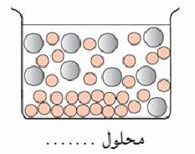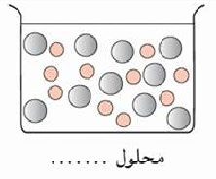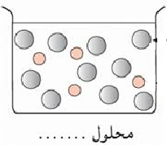

بالتوفيق للجميع : الأستاذ دحو

